ΒΟΥΛΗ ΤΩΝ ΕΛΛΗΝΩΝ ΑΠΟΣΠΑΣΜΑ
Πρωτ._________ Από τα επίσημα Πρακτικά της Θ’, 17 Μαρτίου 1999,
Αριθ. Συνεδρίασης της Ολομέλειας της Βουλής, στην οποία
Διεκπ._________ ψηφίστηκε το παρακάτω σχέδιο νόμου:

Κύρωση της τέταρτης τροποποίησης των Άρθρων της Συμφωνίας του Διεθνούς Νομισματικού Ταμείου

Άρθρο πρώτο
Κυρώνεται και έχει την ισχύ, που ορίζει το άρθρο 28 παρ. 1 του Συντάγματος, η τέταρτη τροποποίηση των Άρθρων της Συμφωνίας του Διεθνούς Νομισματικού Ταμείου, που υιοθετήθηκε με την Απόφαση Νο 52-4/23.9.1997 του Συμβουλίου Διοικητών του Διεθνούς Νομισματικού Ταμείου.
Το κείμενο της τροποποίησης και της απόφασης σε πρωτότυπο στην αγγλική γλώσσα και σε μετάφραση στην ελληνική έχουν ως εξής:
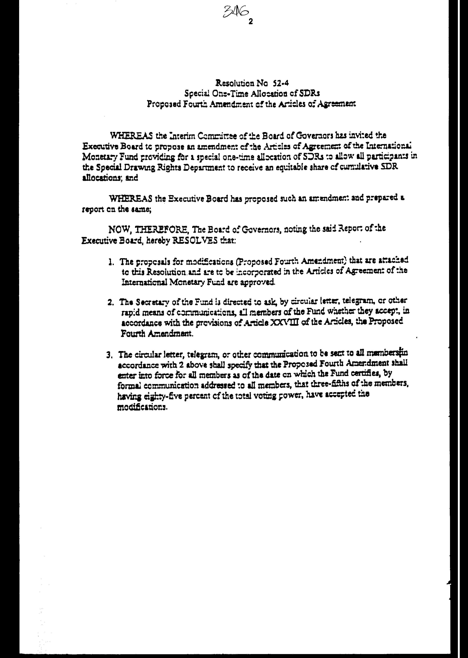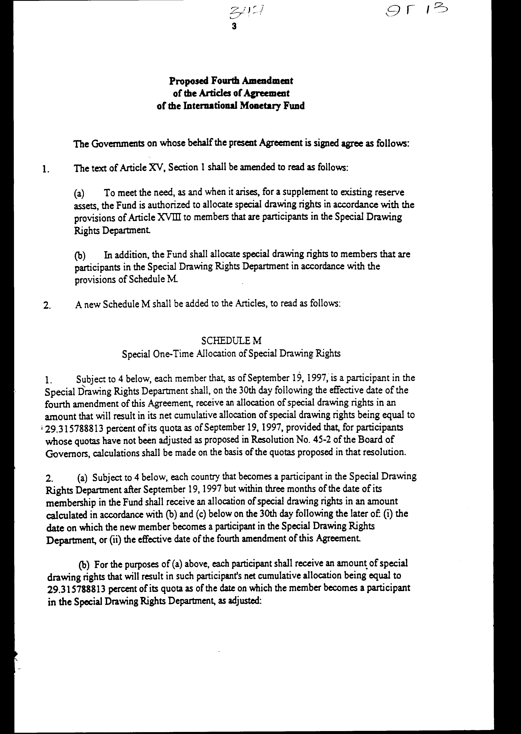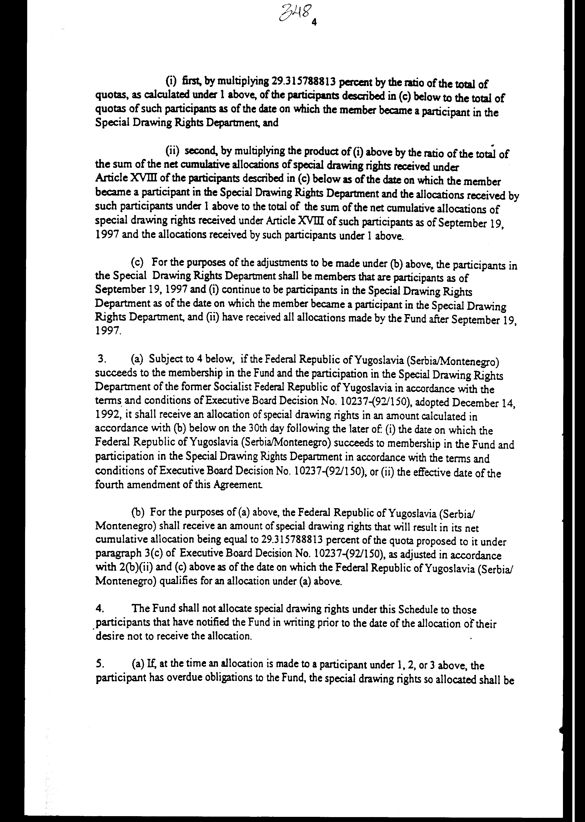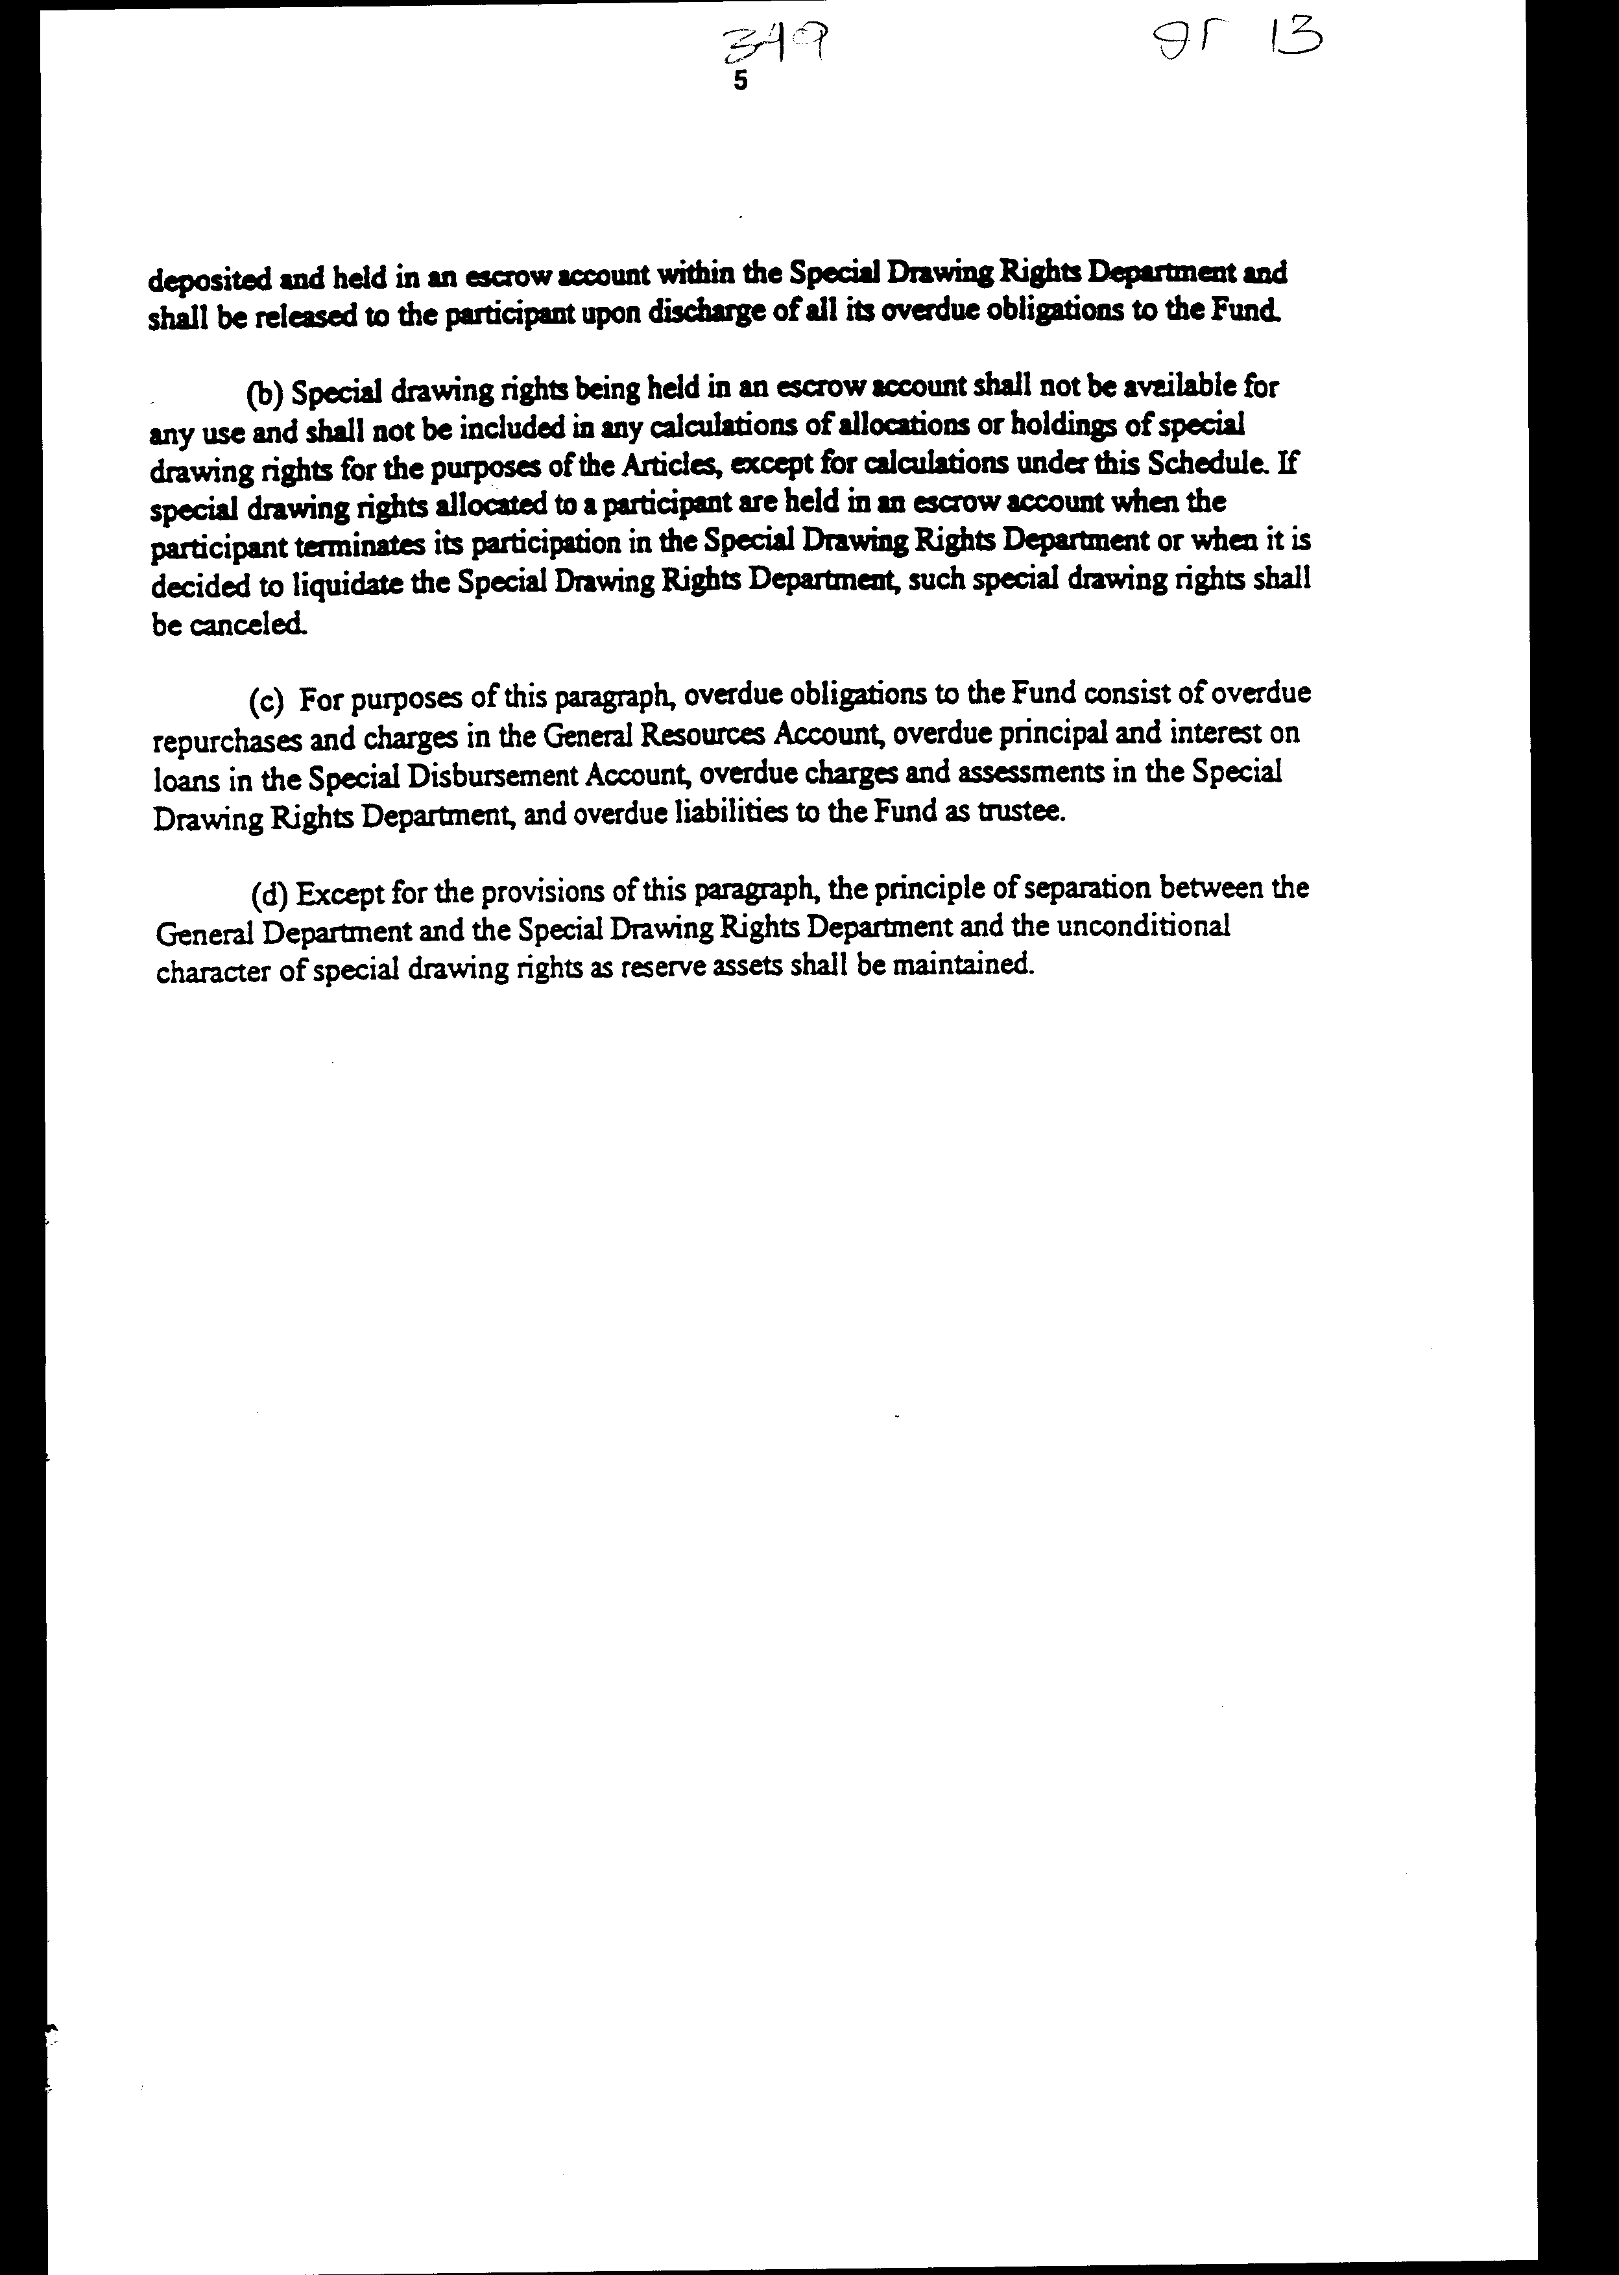
Απόφαση Νο. 52-4
Ειδική Εφάπαξ Διανομή Ειδικών Τραβηκτικών Δικαιωμάτων

Προτεινόμενη Τέταρτη Τροποποίηση των Άρθρων της Συμφωνίας
ΕΠΕΙΔΗ η Προσωρινή Επιτροπή του Διοικητικού Συμβουλίου κάλεσε το Εκτελεστικό Συμβούλιο να προτείνει τροποποίηση των Άρθρων της Συμφωνίας του Διεθνούς Νομισματικού Ταμείου, που προβλέπουν ειδική εφάπαξ διανομή Ε.Τ.Δ., που θα επιτρέπει σε όλους όσους συμμετέχουν στο Τμήμα Ειδικών Τραβηκτικών Δικαιωμάτων να λάβουν δίκαιο μερίδιο των αθροιστικών διανομών Ε.Τ.Δ., και
ΕΠΕΙΔΗ το Εκτελεστικό Συμβούλιο έχει προτείνει την τροποποίηση αυτήν και έχει συντάξει έκθεση επ' αυτής,
ΓΙΑ ΤΟΥΣ ΑΝΩΤΕΡΩ ΛΟΓΟΥΣ, το Διοικητικό Συμβούλιο, λαμβάνοντας υπόψη την εν λόγω Έκθεση του Εκτελεστικού Συμβουλίου, με το παρόν ΑΠΟΦΑΣΙΖΕΙ τα ακόλουθα:
1. Εγκρίνονται οι προτάσεις για τροποποιήσεις (Προτεινόμενη Τέταρτη Τροποποίηση) που επισυνάπτονται στην παρούσα Απόφαση και πρόκειται να ενσωματωθούν στα Άρθρα της Συμφωνίας του Διεθνούς Νομισματικού Ταμείου.
2. Διατάσσεται ο Γραμματέας του Ταμείου να ρωτήσει, μέσω εγκυκλίου, τηλεγραφήματος ή άλλης ταχείας μορφής επικοινωνίας, όλα τα μέλη του Ταμείου αν δέχονται, σύμφωνα με τις διατάξεις του Άρθρου XXVIII των Άρθρων, την Προτεινόμενη Τέταρτη Τροποποίηση.
3. Η εγκύκλιος, τηλεγράφημα ή άλλη μορφή μηνύματος που θα σταλεί σε όλα τα μέλη, σύμφωνα με την ανωτέρω παρ. 2, θα διευκρινίζει ότι η Προτεινόμενη Τέταρτη Τροποποίηση θα τεθεί σε ισχύ για όλα τα μέλη από την ημερομηνία κατά την οποία το Ταμείο θα πιστοποιήσει, με επίσημο έγγραφο που θα απευθύνεται σε όλα τα μέλη, ότι τα τρία πέμπτα των μελών, που κατέχουν το ογδόντα πέντε τοις εκατό του συνόλου των ψήφων, έχουν αποδεχθεί τις τροποποιήσεις.

Προταθείσα Τέταρτη Τροποποίηση των Άρθρων της Συμφωνίας του Διεθνούς Νομισματικού Ταμείου
Οι Κυβερνήσεις, για λογαριασμό των οποίων υπογράφεται η παρούσα Συμφωνία, αποδέχονται τα εξής:
1. Το κείμενο του Άρθρου XV, Τμήμα 1 τροποποιείται ως εξής:
(α) Για την ικανοποίηση ανάγκης, όπου ανακύπτει, για συμπλήρωμα στα υφιστάμενα αποθεματικά, το Ταμείο εξουσιοδοτείται να κατανέμει ειδικά τραβηκτικά δικαιώματα σύμφωνα με τις διατάξεις του Άρθρου XVIII σε μέλη που συμμετέχουν στο Τμήμα Ειδικών Τραβηκτικών Δικαιωμάτων.
(β) Επιπροσθέτως, το Ταμείο θα κατανέμει ειδικά τραβηκτικά δικαιώματα σε μέλη που συμμετέχουν στο Τμήμα Ειδικών Τραβηκτικών Δικαιωμάτων σύμφωνα με τις διατάξεις του Παραρτήματος Μ.
2. Ένα νέο Παράρτημα Μ θα προστεθεί στα Άρθρα ως εξής:

ΠΑΡΑΡΤΗΜΑ Μ
Ειδική Εφάπαξ Κατανομή Ειδικών Τραβηκτικών Δικαιωμάτων
1. Με την επιφύλαξη της παραγράφου 4 παρακάτω, κάθε μέλος το οποίο κατά τη 19η Σεπτεμβρίου 1997 συμμετέχει στο Τμήμα Ειδικών Τραβηκτικών Δικαιωμάτων θα λάβει, την 30ή ημέρα μετά την ημερομηνία ισχύος της τετάρτης τροποποιήσεως της Συμφωνίας αυτής, κατανομή ειδικών τραβηκτικών δικαιωμάτων κατά ποσό τέτοιο, που θα έχει ως αποτέλεσμα η καθαρή αθροιστική κατανομή των ειδικών τραβηκτικών δικαιωμάτων του να είναι ίση προς το 29,315788813 τοις εκατό του ποσοστού συμμετοχής του κατά την 19η Σεπτεμβρίου 1997, με την προϋπόθεση ότι, για συμμετέχοντες των οποίων τα ποσοστά δεν έχουν προσαρμοσθεί κατά τα προτεινόμενα στην Απόφαση αριθ. 45-2 του Συμβουλίου των Διοικητών, οι υπολογισμοί θα γίνουν επί τη βάσει των ποσοστών που προτείνονται σε εκείνη την απόφαση.
2. (α) Με την επιφύλαξη της παραγράφου 4 παρακάτω, κάθε χώρα που συμμετέχει στο Τμήμα Ειδικών Τραβηκτικών Δικαιωμάτων μετά τη 19η Σεπτεμβρίου 1997 αλλά εντός τριών (3) μηνών από της ημερομηνίας εισδοχής της ως μέλος του Ταμείου θα λάβει κατανομή ειδικών τραβηκτικών δικαιωμάτων, το ποσό της οποίας θα υπολογισθεί σύμφωνα με τις παραγράφους (β) και (γ) παρακάτω την 30ή ημέρα μετά από: (i) την ημερομηνία κατά την οποία το νέο μέλος θα καταστεί συμμέτοχος στο Τμήμα Ειδικών Τραβηκτικών Δικαιωμάτων ή (ii) την ημερομηνία ισχύος της τετάρτης τροποποιήσεως της Συμφωνίας αυτής, όποια από τις ημερομηνίες αυτές είναι η μεταγενέστερη.
(β) Για τους σκοπούς της παραγράφου (α) παραπάνω, κάθε συμμετέχουσα χώρα θα λάβει ποσό ειδικών τραβηκτικών δικαιωμάτων, που θα έχει ως αποτέλεσμα η καθαρή αθροιστική κατανομή της να είναι ίση προς το 29,315788813 τοις εκατό του ποσοστού συμμετοχής της την ημερομηνία κατά την οποία η χώρα αυτή θα καταστεί μέλος του Τμήματος Ειδικών Τραβηκτικών Δικαιωμάτων, προσαρμοζόμενο ως εξής:
(i) πρώτον, πολλαπλασιάζοντας το 29,315788813 τοις εκατό με το λόγο του συνόλου των ποσοστών συμμετοχής, όπως έχουν υπολογισθεί σύμφωνα με την παράγραφο 1 παραπάνω, των συμμετεχόντων που περιγράφονται στην παράγραφο (γ) παρακάτω προς το σύνολο των ποσοστών των εν λόγω συμμετοχών την ημερομηνία κατά την οποία το μέλος έγινε συμμέτοχος στο Τμήμα Ειδικών Τραβηκτικών Δικαιωμάτων, και
(ii) δεύτερον, πολλαπλασιάζοντας το γινόμενο της παραγράφου (i) παραπάνω με το λόγο του συνόλου του ποσού των καθαρών αθροιστικών κατανομών ειδικών τραβηκτικών δικαιωμάτων που ελήφθησαν σύμφωνα με το Άρθρο XVIII των συμμετεχόντων που περιγράφονται στην παράγραφο (γ) παρακάτω την ημερομηνία κατά την οποία το μέλος έγινε συμμέτοχος στο Τμήμα Ειδικών Τραβηκτικών Δικαιωμάτων και των κατανομών που ελήφθησαν από τους εν λόγω συμμετέχοντες, σύμφωνα με την παράγραφο 1 παραπάνω, προς το σύνολο του ποσού των καθαρών αθροιστικών κατανομών ειδικών τραβηκτικών δικαιωμάτων, λαμβανομένων σύμφωνα με το Άρθρο XVIII των εν λόγω συμμετεχόντων την 19η Σεπτεμβρίου 1997 και των κατανομών που ελήφθησαν από τους εν λόγω συμμετέχοντες σύμφωνα με την παράγραφο 1 παραπάνω.
(γ) Για τις προσαρμογές που πρόκειται να γίνουν σύμφωνα με την παράγραφο (β) παραπάνω, οι συμμετέχοντες στο Τμήμα Ειδικών Τραβηκτικών Δικαιωμάτων θα είναι μέλη που συμμετέχουν από την 19η Σεπτεμβρίου 1997 και: (i) θα συνεχίσουν να συμμετέχουν στο Τμήμα Ειδικών Τραβηκτικών Δικαιωμάτων από την ημερομηνία συμμετοχής στο Τμήμα Ειδικών Τραβηκτικών Δικαιωμάτων και (ii) θα έχουν λάβει όλες τις κατανομές που θα γίνουν από το Ταμείο μετά την 19η Σεπτεμβρίου 1997.
3. (α) Με την επιφύλαξη της παραγράφου 4 παρακάτω, εάν η Ομοσπονδιακή Δημοκρατία της Γιουγκοσλαβίας (Σερβία/Μαυροβούνιο) διαδεχθεί ως μέλος του Ταμείου με συμμετοχή στο Τμήμα Ειδικών Τραβηκτικών Δικαιωμάτων την πρώην Σοσιαλιστική Ομοσπονδιακή Δημοκρατία της Γιουγκοσλαβίας, σύμφωνα με τους όρους της Αποφάσεως του Εκτελεστικού Συμβουλίου αριθ. 10237-(92/150) που υιοθετήθηκε την 14η Δεκεμβρίου 1992, θα λάβει κατανομή ειδικών τραβηκτικών δικαιωμάτων, το ποσό της οποίας θα υπολογισθεί σύμφωνα με την παράγραφο (β) παρακάτω την 30ή ημέρα μετά από: (i) την ημερομηνία κατά την οποία η Ομοσπονδιακή Δημοκρατία της Γιουγκοσλαβίας (Σερβία / Μαυροβούνιο) καταστεί μέλος του Ταμείου και συμμετάσχει στο Τμήμα Ειδικών Τραβηκτικών Δικαιωμάτων σύμφωνα με τους όρους της Αποφάσεως του Εκτελεστικού Συμβουλίου αριθ. 10237-(92/150) ή (ii) την ημερομηνία ισχύος της τετάρτης τροποποιήσεως της Συμφωνίας αυτής, όποια από τις ημερομηνίες αυτές είναι η μεταγενέστερη.
(β) Για τους σκοπούς της παραγράφου (α) παραπάνω, η Ομοσπονδιακή Δημοκρατία της Γιουγκοσλαβίας (Σερβία/Μαυροβούνιο) θα λάβει ποσό ειδικών τραβηκτικών δικαιωμάτων τέτοιο, που θα έχει ως αποτέλεσμα η καθαρή αθροιστική κατανομή της να είναι ίση προς το 29,315788813 τοις εκατό του ποσοστού συμμετοχής που προτείνεται σε αυτήν, σύμφωνα με την παράγραφο 3 (γ) της Αποφάσεως του Εκτελεστικού Συμβουλίου αριθ. 10237-(92/150), προσαρμοζόμενο σύμφωνα με την παράγραφο 2 (β) (ii) και (γ) παραπάνω την ημερομηνία κατά την οποία η Ομοσπονδιακή Δημοκρατία της Γιουγκοσλαβίας (Σερβία/Μαυροβούνιο) θα συγκεντρώσει τις προϋποθέσεις για κατανομή σύμφωνα με την παράγραφο (α) παραπάνω.
4. Το Ταμείο δεν θα κατανείμει ειδικά τραβηκτικά δικαιώματα, σύμφωνα με το παρόν Παράρτημα, στα συμμετέχοντα μέλη που θα έχουν ειδοποιήσει το Ταμείο εγγράφως πριν από την ημερομηνία κατανομής για την επιθυμία τους να μην λάβουν κατανομή.
5. (α) Εάν, κατά το χρόνο πραγματοποιήσεως της κατανομής σε συμμετέχουσα χώρα, σύμφωνα με τις παραγράφους 1, 2 ή 3 παραπάνω, η συμμετέχουσα χώρα έχει ληξιπρόθεσμες υποχρεώσεις προς το Ταμείο, τα προς κατανομή ως άνω ειδικά τραβηκτικά δικαιώματα θα κατατεθούν σε δεσμευμένο λογαριασμό εντός του Τμήματος Ειδικών Τραβηκτικών Δικαιωμάτων και θα αποδεσμευθεί προς τη συμμετέχουσα χώρα με την εκπλήρωση όλων των ληξιπρόθεσμων υποχρεώσεών της προς το Ταμείο.
(β) Ειδικά τραβηκτικά δικαιώματα τηρούμενα σε δεσμευμένο λογαριασμό δεν θα είναι διαθέσιμα για οποιαδήποτε χρήση και δεν θα περιληφθούν σε τυχόν υπολογισμούς κατανομών ή μεριδίων ειδικών τραβηκτικών δικαιωμάτων για τους σκοπούς των Άρθρων, παρά μόνο για υπολογισμούς σύμφωνα με το Παράρτημα αυτό. Εάν ειδικά τραβηκτικά δικαιώματα κατανεμηθέντα σε συμμετέχουσα χώρα τηρούνται σε δεσμευμένο λογαριασμό, κατά το χρόνο που αυτή θα τερματίσει τη συμμετοχή της στο Τμήμα Ειδικών Τραβηκτικών Δικαιωμάτων ή όταν αποφασισθεί η εκκαθάριση του Τμήματος Ειδικών Τραβηκτικών
Δικαιωμάτων, τα εν λόγω ειδικά τραβηκτικά δικαιώματα θα ακυρώνονται.
(γ) Για τους σκοπούς της παραγράφου αυτής, ληξιπρόθεσμες υποχρεώσεις προς το Ταμείο συνιστούν οι ληξιπρόθεσμες οφειλές στο Λογαριασμό Ειδικών Πόρων, ληξιπρόθεσμα κεφάλαια και τόκοι δανείων του Λογαριασμού Ειδικών Δαπανών, ληξιπρόθεσμες οφειλές στο Τμήμα Ειδικών Τραβηκτικών Δικαιωμάτων και ληξιπρόθεσμες υποχρεώσεις στο Ταμείο ως θεματοφύλακα.
(δ) Εκτός από τις διατάξεις της παραγράφου αυτής, η αρχή του διαχωρισμού μεταξύ του Γενικού Τμήματος και του Τμήματος Ειδικών Τραβηκτικών Δικαιωμάτων και ο άνευ όρων χαρακτηρισμός των ειδικών τραβηκτικών δικαιωμάτων ως αποθεματικών στοιχείων θα διατηρηθεί.

Άρθρο δεύτερο
Η ισχύς του παρόντος νόμου αρχίζει από τη δημοσίευσή του στην Εφημερίδα της Κυβερνήσεως και της τέταρτης τροποποίησης των Άρθρων της Συμφωνίας που κυρώνεται από την πλήρωση των προϋποθέσεων του άρθρου ΧΧVIII των Άρθρων της Συμφωνίας του Διεθνούς Νομισματικού Ταμείου (ν. 1086/1989, ΦΕΚ 256 Α').
Αθήνα, 1999
Ο ΠΡΟΕΔΡΟΣ ΤΗΣ ΒΟΥΛΗΣ
ΑΠΟΣΤΟΛΟΣ ΧΡ. ΚΑΚΛΑΜΑΝΗΣ

Ο ΓΕΝΙΚΟΣ ΓΡΑΜΜΑΤΕΑΣ ΤΗΣ ΒΟΥΛΗΣ Η ΠΡΟΪΣΤΑΜΕΝΗ ΤΗΣ
ΔΙΕΥΘΥΝΣΗΣ
ΝΟΜΟΘΕΤΙΚΟΥ ΕΡΓΟΥ
ΠΑΝΑΓΙΩΤΗΣ Θ. ΤΖΩΡΤΖΟΠΟΥΛΟΣ ΑΜΑΛΙΑ ΡΟΥΠΑ

